МБДОУ «Детский сад комбинированного вида №2»

Воспитатель высшей квалификационной категории
Сю-Тя-Не Ксения Викторовна
Выступление на Всероссийской научно-практической конференции "Применение информационно-коммуникационных технологий для развития творческих способностей и духовно-нравственного воспитания молодежи: от детского сада к школе и вузу", организованной Сергиево-Посадским филиалом МПГУ. Из опыта работы "Использование ИКТ в работе по нравственному воспитанию дошкольников" (17.03. 2021 г.)

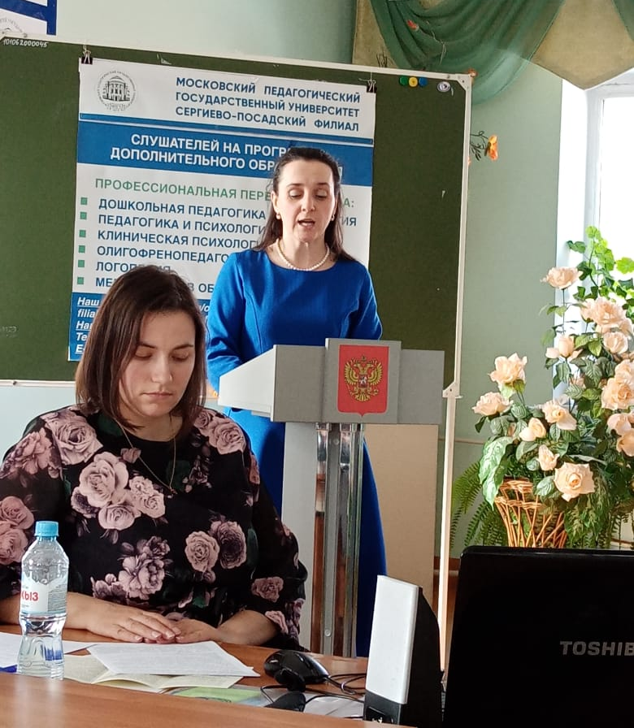

В современном мире, мире информационных технологий, когда компьютер является необходимым атрибутом не только жизнедеятельности взрослых, но и средством обучения детей, вопрос об использовании информационно-коммуникативных технологий в образовательном процессе в рамках введения ФГОС ДО является очень актуальным.
Компьютерные технологии входят в систему дошкольного образования как один из эффективных способов передачи знаний. Этот современный способ развивает интерес к обучению, воспитывает самостоятельность, развивает интеллектуальную деятельность, позволяет развиваться в духе современности, дает возможность качественно обновить воспитательно-образовательный процесс в ДОУ и повысить его эффективность.
С 01 января 2014 года вступил в силу приказ Минобрнауки № 1155 «Об утверждении федерального государственного образовательного стандарта дошкольного образования». В соответствии с ФГОС ДО педагоги должны владеть ИКТ-компетенциями, необходимыми и достаточными для планирования, реализации и оценки образовательной работы с детьми дошкольного возраста.
Актуальность использования информационных технологий в нашем дошкольном учреждении диктуется стремительным развитием информационного общества, широким распространением технологий мультимедиа, электронных информационных ресурсов, сетевых технологий в качестве средства обучения, воспитания и общения. Сейчас ИКТ стали неотъемлемой частью воспитательно-образовательного процесса. Это не только доступно и привычно для наших детей, но и удобно для педагогов.
Благодаря активному и эффективному внедрению ИКТ в детском саду *модернизирована методическая служба;
*пополнилась и расширилась материально – техническая база;
*создание обширная информационная среда
Широко используются используют следующие категории ИКТ:
*ресурсы федеральных образовательных порталов в системе образования Российской Федерации;
*учебные электронные издания на CD;
*ресурсы, разработанные педагогами (презентации);
*телевизор, видео, DVD;
*использование мультимедийного проектора и проекционного экрана;
*использование интерактивной доски;
*использование интерактивного оборудования в совокупности с электронными образовательными ресурсами;

Как несомненно положительный результат. Стоит отметить, что существенно повысилась компетентность педагогов ДОУ.
В процессе образовательной деятельности педагог составляет и оформляет календарные и перспективные планы, готовит материал для оформления родительского уголка, проводит диагностику и оформляет результаты как в печатном, так и в электронном виде. Диагностику мы рассматриваем не как разовое проведение необходимых исследований, но и ведение индивидуального дневника ребенка, в котором записываются различные данные о ребенке, результаты тестов, выстраиваются графики и в целом отслеживается динамика развития дошкольника. Конечно, это можно делать и без использования компьютерной техники, но качество оформления и временные затраты несопоставимы.
Важным аспектом использования ИКТ является подготовка педагога к аттестации.
В информационном обществе сетевые электронные ресурсы стали для нас удобным и быстрым способ распространения новых методических идей и дидактических пособий. Информационно – методическая поддержка в виде электронных ресурсов используется во время подготовки педагога к занятиям, для изучения новых методик, при подборе наглядных пособий к занятию.
Сетевые сообщества педагогов позволяют не только находить и использовать необходимые методические разработки, но и размещать свои материалы, делиться педагогическим опытом по подготовке и проведению мероприятий, по использованию различных методик, технологий.
Дистанционные курсы повышения квалификации позволяют нашим специалистам выбрать интересующее их направление и обучаться без отрыва от основной образовательной деятельности.
Педагоги принимают активное участие в премии Губернатора Московской области, различных педагогических проектах, дистанционных конкурсах, викторинах, олимпиадах, что повышает уровень самооценки, как педагога, так и воспитанников.
Благодаря внедрению и активному использованию ИКТ в воспитательно –образовательном процессе повысился уровень результатов непосредственной образовательной деятельности. Расширились возможности организации плодотворной совместной развивающей деятельности педагога и детей, реализации проектов,
создания развивающей среды (игр, пособий, дидактических материалов).
В связи с тем, что у детей дошкольного возраста преобладает наглядно – образное мышление главным принципом при организации их деятельности является принцип наглядности. Использование разнообразного иллюстративного материала, как статичного, так и динамического позволяет педагогам ДОУ быстрее достичь намеченной цели.

Разумное использование ИКТ позволяет педагогам идти в ногу со временем, стать для ребенка проводником в мир новых технологий. Так как информационная культура является частью общепедагогической культуры, наши воспитатели и другие специалисты обеспечивают полноценный переход детей на следующий уровень системы непрерывного образования. Очень важно, чтобы педагоги не только умеют, но и с большим желанием используют ИКТ в своей работе. Это мы считаем одним из главнейших условий успеха
Надо отметить, что владение новыми информационными технологиями помогает нашим педагогам чувствовать себя комфортно в новых социально-экономических условиях.
Компьютер, мультимедийные средства стали мощным техническим средством обучения, средством коммуникации, необходимым для совместной деятельности педагогов, родителей и воспитанников.
Использование ИКТ позволило нам модернизировать учебно-воспитательный процесс, повысить эффективность, мотивировать детей на поисковую деятельность, дифференцировать обучение с учетом индивидуальных особенностей дошкольников.
Более подробно следует остановиться на преимуществах использования информационно-коммуникационных технологий для развития детей, которые мы заметили.
- занятия с использованием информационно-коммуникационных технологий побуждает детей к поисковой и познавательной деятельности;
- высокая динамика занятия способствует эффективному усвоению материала, развитию памяти, воображения, творчества детей;
- использование мультимедийных презентаций обеспечивает наглядность, которая способствует восприятию и лучшему запоминанию материала, что очень важно, учитывая наглядно-образное мышление детей дошкольного возраста;
- одновременно используется графическая, текстовая, аудиовизуальная информация;
- при использовании анимации и вставки видеофрагментов возможен показ динамических процессов;
- с помощью компьютера можно смоделировать такие жизненные ситуации, которые нельзя или сложно показать на занятии либо увидеть в повседневной жизни (например, воспроизведение звуков животных; работу транспорта и т. д.);
- использование новых приёмов объяснения и закрепления, особенно в игровой форме, повышает непроизвольное внимание детей, помогает развить произвольное;
Педагог, организующий занятия с использованием мультимедиа-проектора, компьютера, имеет выход в Интернет, имеет возможность увеличить поток информации по содержанию и теме занятия и методическим вопросам благодаря данным, имеющимся на электронных носителях и в Интернете.
Таким образом, информационные технологии, в совокупности с педагогическими технологиями обучения помогли нам создать необходимый уровень качества, вариативности, дифференциации и индивидуализации обучения и воспитания детей дошкольного возраста.
Но опыт показал, что ИКТ следует использовать только тогда, когда это использование дает неоспоримый педагогический эффект и ни в коем случае нельзя считать применение компьютера данью времени или превращать его в модное увлечение.

